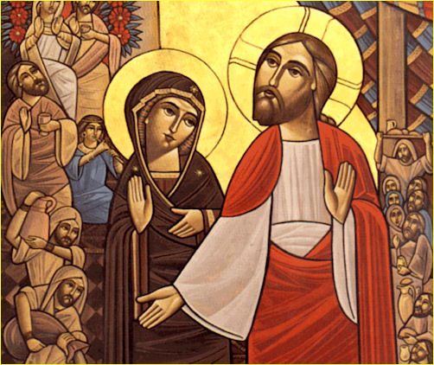 LECTIO BREVIS Mc 3, 31-35
Maria: madre e discepola del Figlio suo

LEGGI e RILEGGI
Giunsero sua madre e i suoi fratelli e, stando fuori, mandarono a chiamarlo. Attorno a lui era seduta una folla, e gli dissero: "Ecco, tua madre, i tuoi fratelli e le tue sorelle stanno fuori e ti cercano". Ma egli rispose loro: "Chi è mia madre e chi sono i miei fratelli?". Girando lo sguardo su quelli che erano seduti attorno a lui, disse: "Ecco mia madre e i miei fratelli! Perché chi fa la volontà di Dio, costui per me è fratello, sorella e madre".

MEDITA e RIFLETTI:
Solo qui e in 6,3 l’evangelista Marco accenna alla madre di Gesù. In entrambi i casi si tratta di un cenno fugace, di rimbalzo, senza che ad essa venga attribuito un ruolo particolarmente importante. Qui, addirittura, sembra di trovarsi dinnanzi ad una secca sconfessione di Maria e dei parenti più prossimi di Gesù. Sembra come se Gesù volesse prendere le distanze dalla sua famiglia di sangue, per eleggersi, invece, una nuova famiglia di adozione: i suoi discepoli. Spesso, però, le cose non sono così come appaiono. Contrariamente alle apparenze, ci troviamo qui di fronte ad uno degli elogi più belli che Gesù rivolge a sua madre. In effetti Gesù ci dice che Maria è grande perché è stata la prima credente, la prima discepola, colei che più di ogni altro si è messa in ascolto della parola di Dio e si è impegnata a compierne la volontà. Ben poco valore avrebbe la generazione biologica di Maria nei confronti di Gesù se, nel contempo, essa non avesse vissuto l’esaltante esperienza di una generazione spirituale, se a legarla al Figlio non fosse stato anche un rapporto di figliolanza, oltre che di maternità. Tutti ricordiamo l’incipit del canto alla vergine del sommo poeta: “Vergine Madre figlia del tuo figlio…” attraverso cui Dante in modo conciso e sublime, coglie la vera essenza della vertiginosa altezza della madre di Gesù. Prima di lui, S. Agostino aveva affermato che Maria, prima di concepire nel grembo, aveva concepito nel cuore, ed era stato questo secondo concepimento, tutto interiore, a rendere possibile il primo. Tanto forte, tanto intensa, tanto vera e profonda è stata l’accoglienza che Maria ha riservato al Verbo di Dio, da dargli carne e sangue!
L’elogio di Gesù alla madre spalanca vertiginose possibilità e abissali offerte anche per ogni credente. Ogni discepolo, infatti, è chiamato a diventare “madre” di Gesù, è chiamato, cioè, a concepire Gesù nel proprio cuore. E’ l’invito ad un rapporto con lui tanto intenso, così pregnante, tanto intimo e così stretto, da poter essere paragonato alla maternità. Il discepolo è tale solo quando, nella sua vita, riesce a dare carne e sangue alla Parola, accolta, custodita e messa in pratica, solo quando riesce a tramutare in storia concreta l’ideale rapporto d’amore che lo lega al Cristo, solo quando lo stare sulle orme di Gesù si tramuta in familiarità assidua e reale, quando sente scorrere nelle sue vene lo “stesso sangue” di Gesù, lo stesso anelito: fare la volontà del Padre.
Ogni discepolo è madre di Gesù ogni qual volta lo “genera” al mondo.

- Sappiamo anche noi, come Maria, fare un passo indietro per lasciare che altri possano stare accanto a Gesù?
- Sentiamo scorrere nelle nostre vene lo stesso anelito che bruciò la vita di Cristo: fare la volontà del Padre?
- Sappiamo concepire Cristo in noi, nell’ascolto amoroso della sua Parola, per darLo al mondo come Parola fatta nuovamente carne nelle nostre scelte di ogni giorno?

PREGA:
Che io compia o Dio la tua volontà, e in questa volontà ch’io veda la mia piena realizzazione e la mia più grande gioia. Che nella Tua Parola accolta e fatta crescere in un cuore docile, io possa dare carne e sangue al Vangelo del Figlio tuo, e ancora una volta Cristo venga offerto al mondo dalla testimonianza dei suoi discepoli.

AGISCI:
Oggi metterò in atto qualcosa che mi costa particolarmente, nella consapevolezza che nel doloroso travaglio di un parto difficile, con la materna intercessione della Vergine Maria, potrò generare Cristo Signore nella mia vita.

